1. Klassen/ 1ères années Mittwoch/ Mercredi 16.03.2022

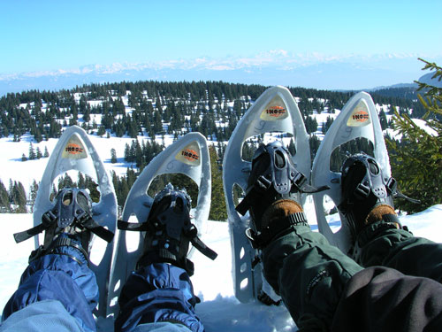
WINTERSPORTTAG / JOURNEE DE SPORT D'HIVER

Schneeschuhtour/
Randonnée en raquettes
Region de Fribourg

Responsable :

Accompagnant : Vanessa Gosselin, Claudine Jungo

Rendez-vous : Parking du Collège St.Michel
Zeit/ heure : 8h00
Dauer/ durée : 8h00 – 16h00

Ausrüstung : Hohe Winter- oder Wanderschuhe mit Profil obligatorisch,
Skistöcke, Skihosen, Mütze, Handschuhe und Picknick.
Die Schneeschuhe werden den angemeldeten SchülerInnen zur Verfügung gestellt.
Bemerkungen : Rückfahrt: 15.00 Uhr.

Equipement : Chaussures de neige ou de montagne montantes avec profil obligatoires,
bâtons, pantalon de ski, bonnet, gants et pique-nique.
Les raquettes sont mises à disposition pour les étudiant-e-s annoncé-e-s.
Remarques : Départ: 15h00.

 | Classe | Prénom, Nom | Matériel
1 | 1E2 | Vivienne Schmid | Oui
2 | 1E2 | Alyssa Steiner | Oui
3 | 1E2 | Aurélien Robert | Oui

